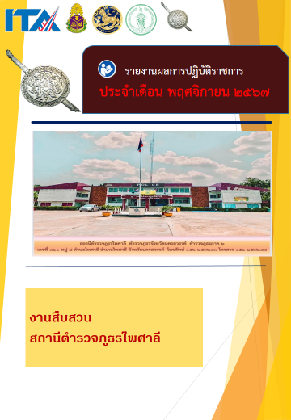
ข่าวประชาสัมพันธ์
ผลการปฏิบัติงาน งานสืบสวน สถานีตำรวจภูธรไพศาลี
เดือน พฤศจิกายน ๒๕๖๗ : ฉบับที่ ๑
โครงการมหาดไทยสีขาว สร้างพื้นที่ปลอดภัย หยุดยั้งยาเสพติด (Safe Zone No Drugs)
วันอังคารที่ 19 พ.ย.67 เวลา 14.30 น. ร.ต.อ.เอนก ธัญผล รอง สว.สส.สภ.ไพศาลี เจ้าพนักงาน ป.ป.ส. พร้อมเจ้าหน้าที่ตำรวจชุดสืบสวน บรรยายโครงการมหาดไทยสีขาว สร้างพื้นที่ปลอดภัย หยุดยั้งยาเสพติด (Safe Zone No Drugs) เพื่อดำเนินการจัดให้มีมาตรการเฝ้าระวัง สอดส่อง ประเมินความเสี่ยง คัดกรองให้กับนักเรียน และแนะนำวิธีการตรวจหาสารเสพติดในร่างกาย ณ โรงเรียนบ้านห้วยน้ำลาด ต.ไพศาลี
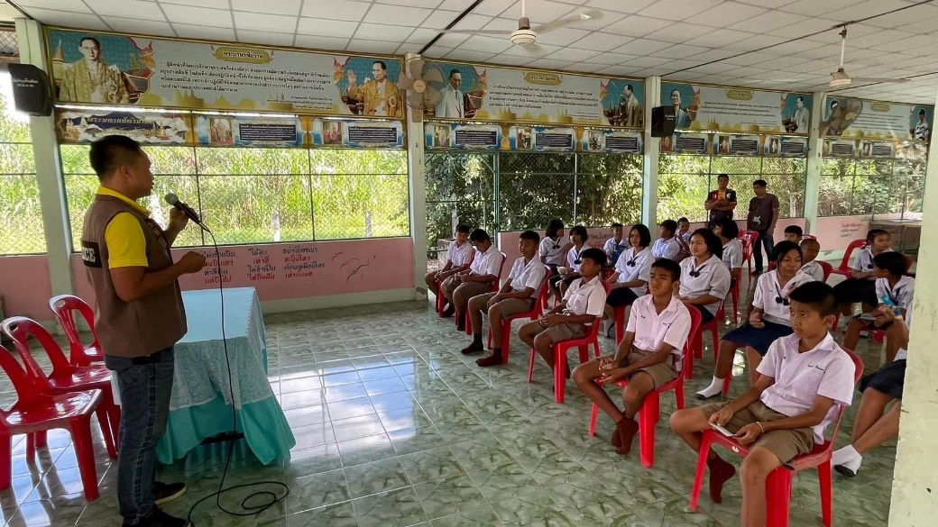

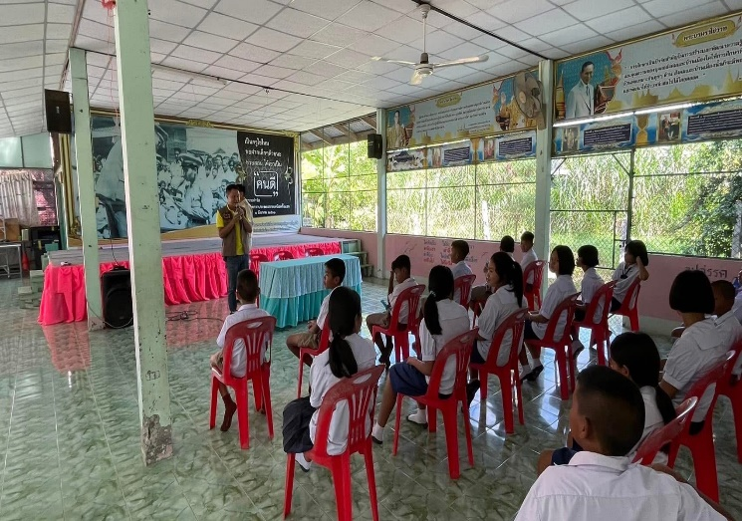
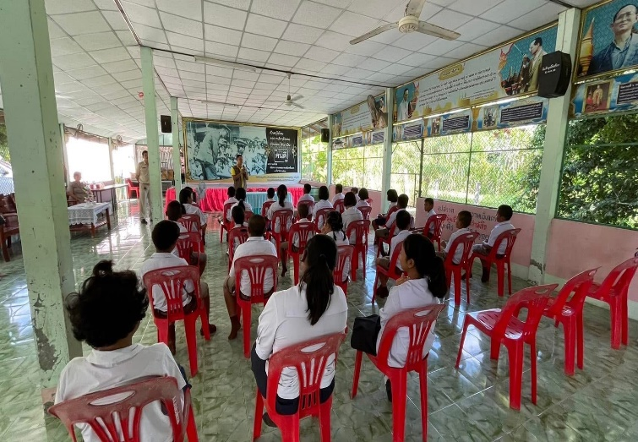

ข่าวประชาสัมพันธ์
ผลการปฏิบัติงาน งานสืบสวน สถานีตำรวจภูธรไพศาลี
เดือน พฤศจิกายน ๒๕๖๗ : ฉบับที่ 3
จับกุม ปืนลูกซองยาว ขนาดเบอร์ 12 จำนวน 1 กระบอก
วันที่ 28 พฤศจิกายน 2567
จับกุม ผู้ต้องหา 1 ราย ถูกจับกุมในข้อหา “มีอาวุธปืน (ของผู้อื่น) ไว้ในความครอบครองโดยไม่ได้รับอนุญาต และเครื่องกระสุนปืนไว้ในความครอบครองโดยไม่ได้รับอนุญาตจากนายทะเบียน และเสพยาเสพติดให้โทษประเภท 1 (เมทแอมเฟตามีน) โดยฝ่าฝืนต่อกฎหมาย”
รายละเอียดในการปฏิบัติงาน
สถานที่จับกุม บ้านเลขที่ 207 หมู่ที่ 1 ต.ไพศาลี อ.ไพศาลี จ.นครสวรรค์
ตรวจยึดของกลาง
ปืนลูกซองยาว ขนาดเบอร์ 12 จำนวน 1 กระบอก ปรากฏเลขทะเบียนปืนเลอะเลือน ไม่สามารถระบุได้ ปรากฏเลขประจำปืนบริเวณลำกล้อง 19407 และบริเวณโกงไกปืน 19407 ซุกซ่อนอยู่ในกระเป๋าผ้า สีดำ-น้ำตาล จำนวน 1 ใบ ตรวจพบแขวนอยู่ข้างฝาบ้าน ภายในห้องนอนของ ผู้ต้องหา กระสุนปืนลูกซอง ขนาดเบอร์ 12 ซุกซ่อนอยู่ในกระเป๋า หนังสีน้ำตาล จำนวน 12 นัด (สีเขียว 7 นัด และ สีขาว 5 นัด) ตรวจพบวางอยู่บนที่นอนภายในห้องนอนของผู้ต้องหา

